**下载git (https://mp.weixin.qq.com/s/DLJPUHd9iYZkAHRU8WSh2w)**

**1.设置 git 用户名和email地址（和github不一样）**

git config --global user.name “xingtao”

git config --global user.email [1512995358@qq.com](mailto:1512995358@qq.com)

**2.设置SSH**

https://blog.csdn.net/weixin_42310154/article/details/118340458

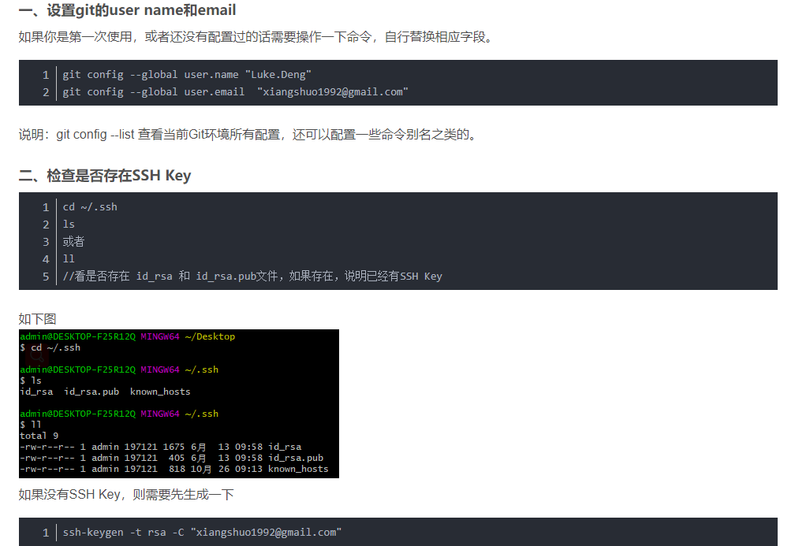

<https://xiangshuo.blog.csdn.net/article/details/83501204?spm=1001.2101.3001.6650.1&utm_medium=distribute.pc_relevant.none-task-blog-2%7Edefault%7ECTRLIST%7ERate-1-83501204-blog-118340458.pc_relevant_multi_platform_whitelistv3&depth_1-utm_source=distribute.pc_relevant.none-task-blog-2%7Edefault%7ECTRLIST%7ERate-1-83501204-blog-118340458.pc_relevant_multi_platform_whitelistv3&utm_relevant_index=2>

**3.代码上传**

**3.1第一次代码上传**

第一步 建立git仓库

git init

第二步 将项目的所有文件添加到仓库中

git add .

第三步 添加注释

git commit -m “代码上传”

第四步 切换分支

git branch -M main

第五步 将本地的仓库关联到GitHub

git remote add origin ssh地址

pull代码

git pull origin main（可有可无）

第五步 上传代码

git push -u origin main

**3.2更新代码**

第一步：查看当前的git仓库状态

git status

第二步：更新全部

git add *

第三步：接着输入git commit -m “更新说明”

git commit -m “更新说明”

第四步：先git pull,拉取当前分支最新代码（也就是获取GitHub上的最新代码信息，更新本地代码）

git pull

第五步：push到远程master分支上（修改本地代码后，再更新GitHub上的代码）

git push origin main